**OCLC WorldCat全球联机联合目录数据库**

1. **什么是WorldCat？**

WorldCat中文全称是WorldCat全球联机联合目录数据库，是唯一一个全球图书馆联合目录。

目前WorldCat中共收录有483种语种的5.5亿多条书目记录、33亿多条馆藏记录，每一条记录中都带有馆藏信息，可以帮助您准确定位拥有该资料的图书馆。

WorldCat中的文献类型丰富多样，除了图书外，还包含有硕博士论文、手稿、地图、乐谱、报纸、期刊与杂志等等。WorldCat中共有2992多万篇硕博士论文文摘记录（其中约100万条记录包含有全文链接）可供教学和科研参考。

WorldCat数据库入口：

<https://firstsearch.oclc.org/fsip?dbname=WorldCat&done=referer>

1. **WorldCat能用来做什么？**
2. 检索图书的版本情况及该书在世界各国或地区的馆藏情况
3. 研究中国出版社出版图书的海外影响力
4. 支持图书馆特藏资源的建设
5. 辅助图书馆采访工作
6. 及时跟进国际知名高校的图书馆专业图书采购情况以及博硕士论文发布情况
7. 进行论文查新等等
8. **如何使用WorldCat？**
9. 选择检索方法

基本检索：

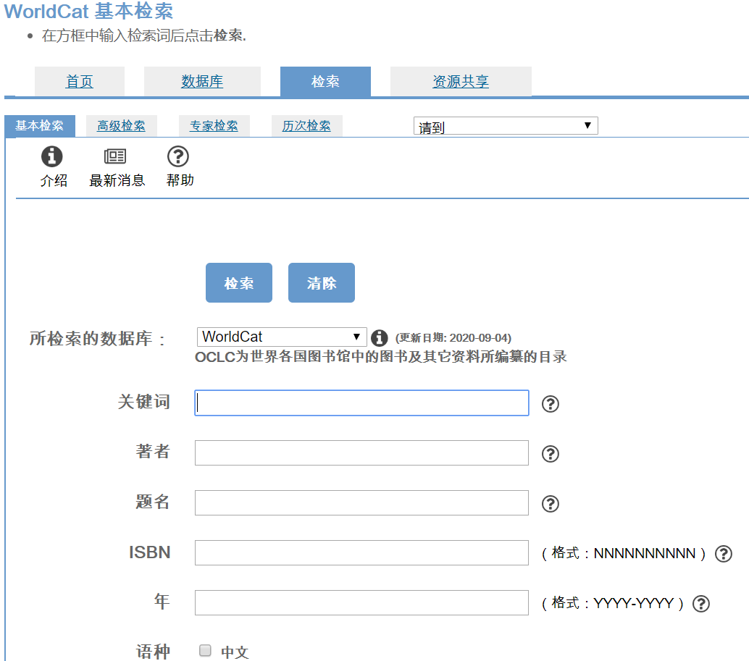

高级检索：

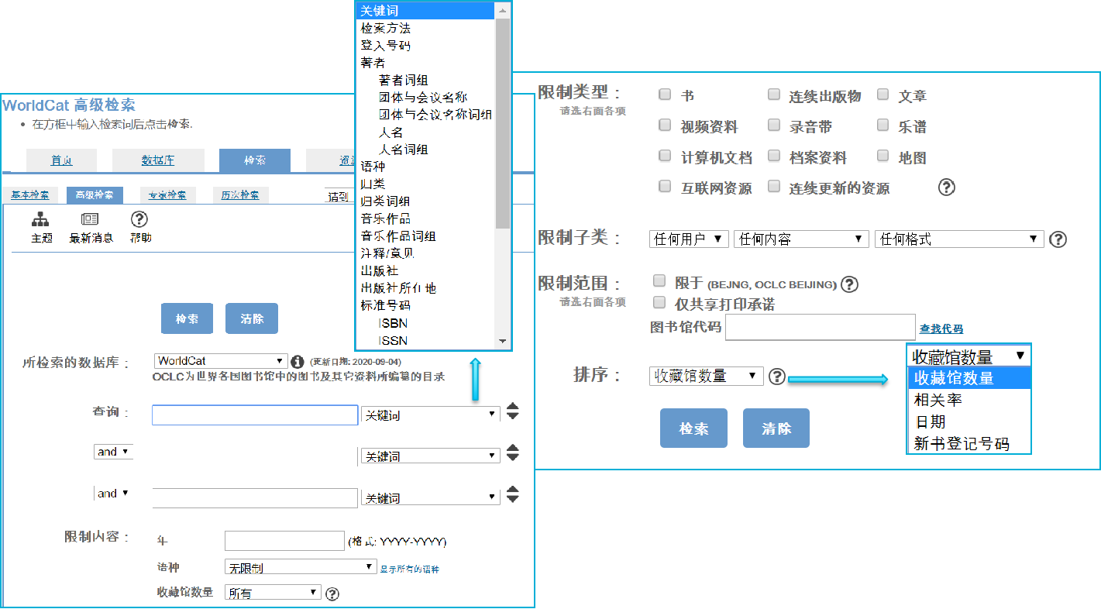

专家检索：

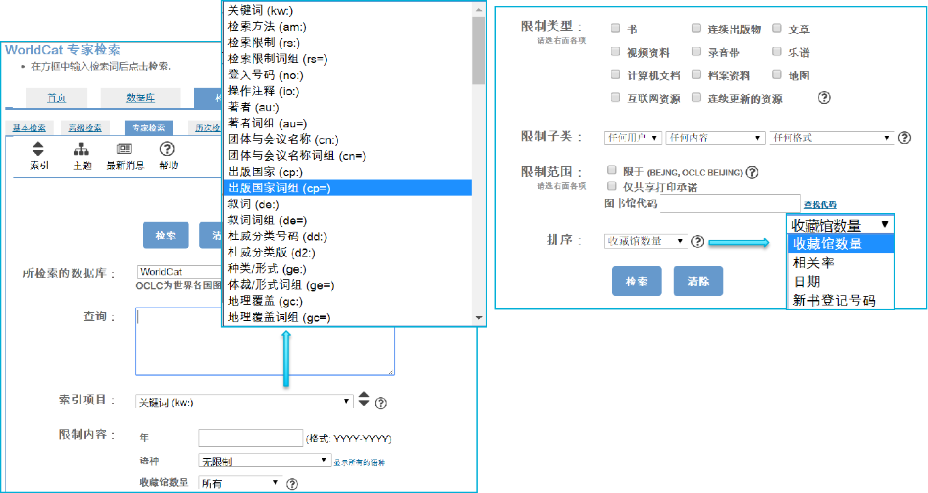

1. 实施检索

此案例检索四川大学学报（哲学社会科学版）（ISSN：1006-0766）在全球的馆藏情况。

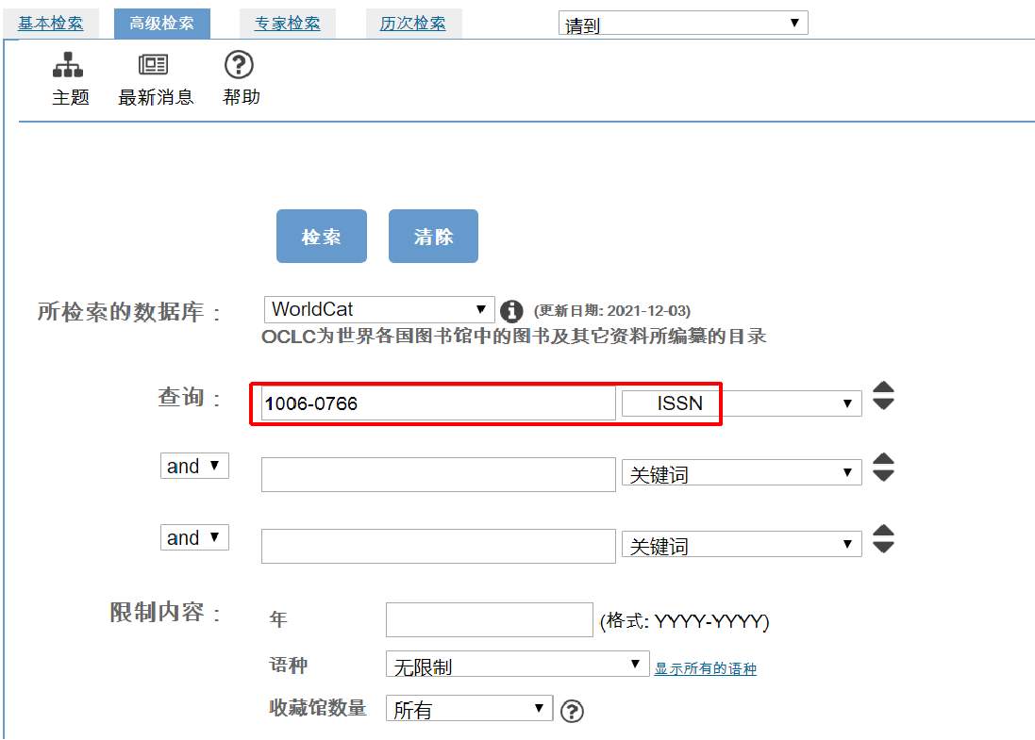

1. 查看检索结果

共检索出23条结果。

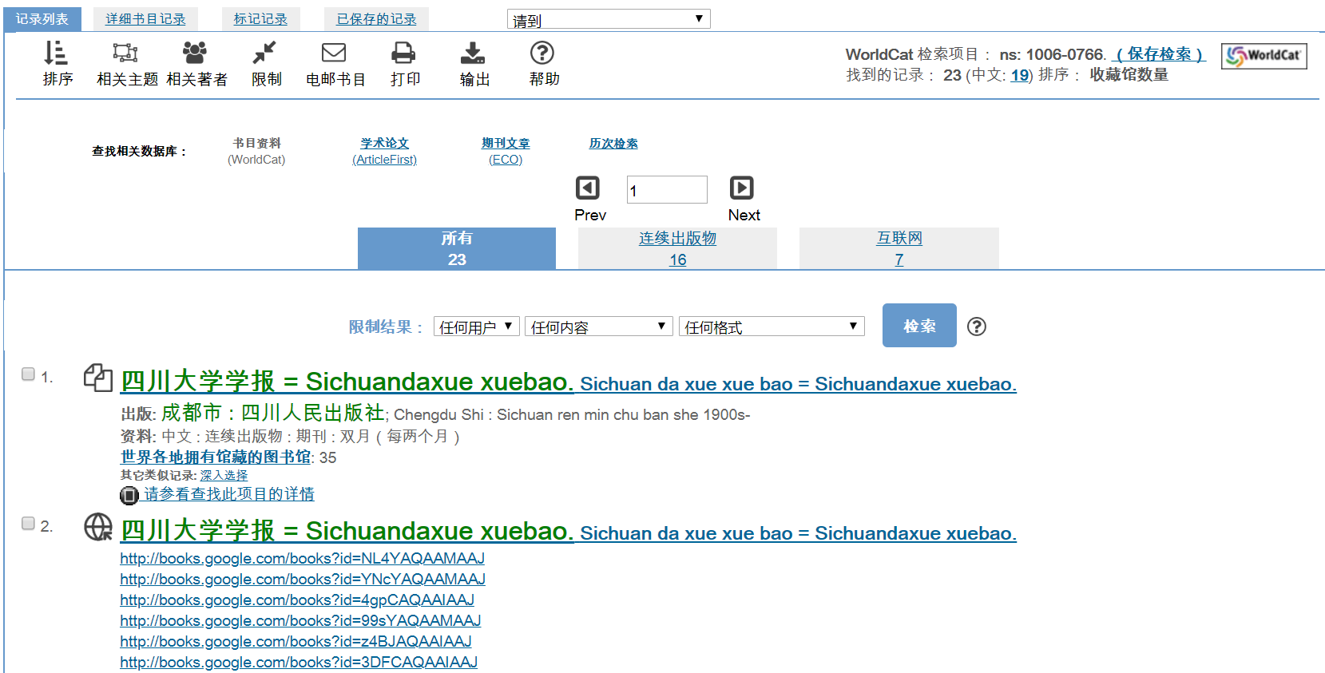

第一条检索结果的详细记录界面如下，点击“世界各地拥有馆藏的图书馆”即可查看全球范围内拥有该馆藏的图书馆名单。

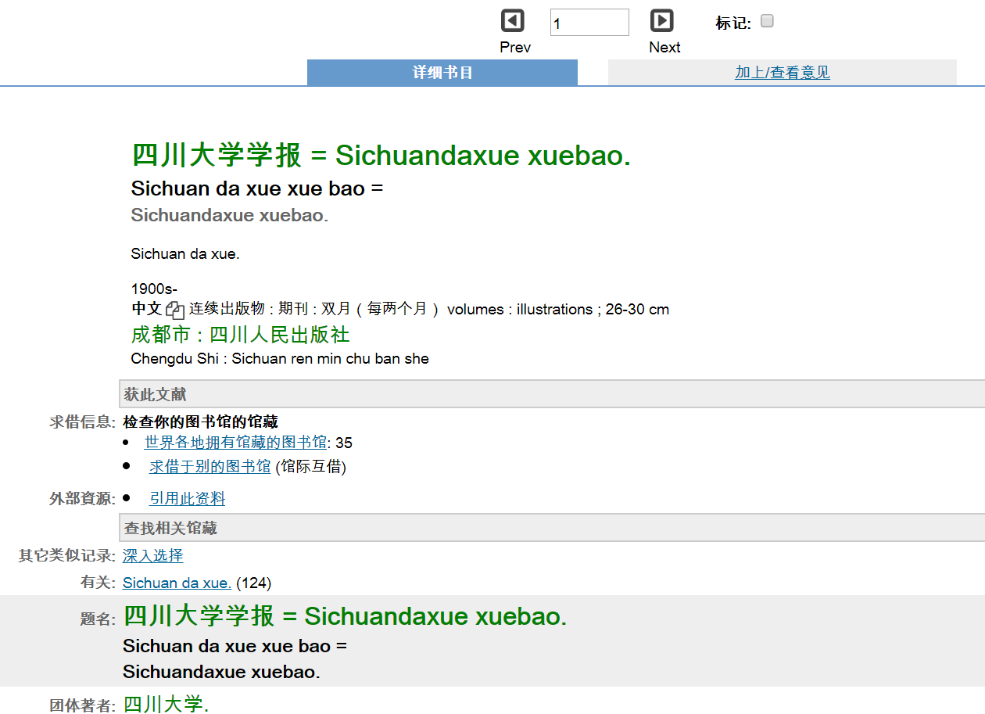

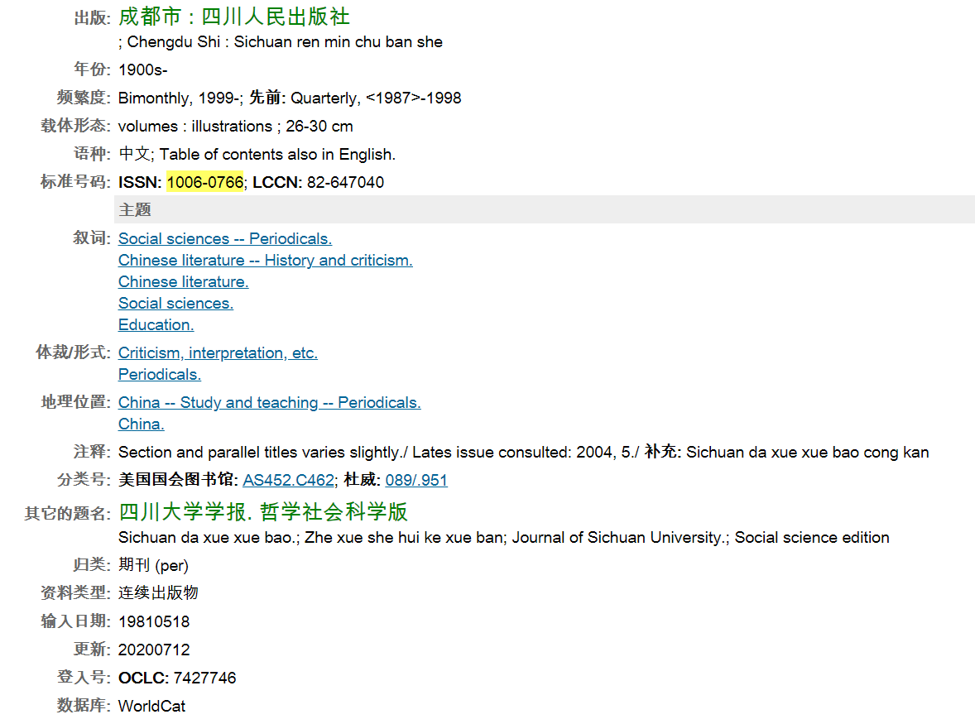

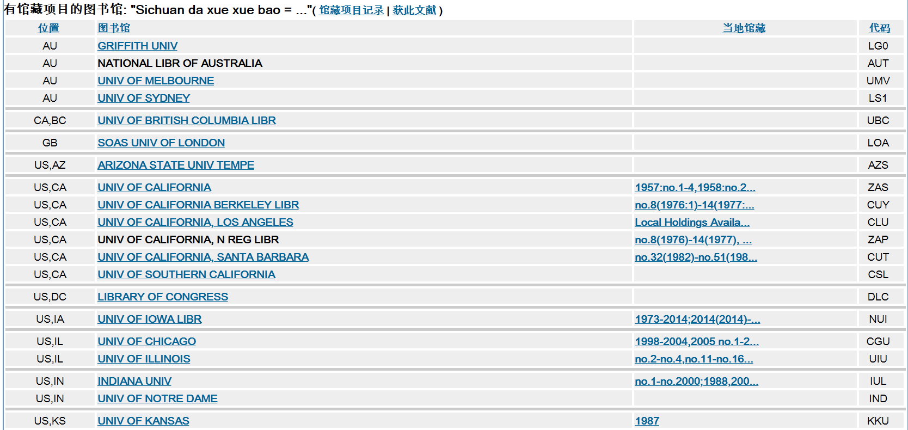

综合所有检索结果，我们可知四川大学学报（哲学社会科学版）被以下图书馆所馆藏：

**高校馆：**香港大学图书馆、悉尼大学图书馆、墨尔本大学图书馆、英属哥伦比亚大学图书馆、哈佛大学图书馆、耶鲁大学图书馆、加州大学伯克利分校图书馆、加州大学洛杉矶分校图书馆、芝加哥大学图书馆、伊利诺伊大学图书馆、普林斯顿大学图书馆、密歇根大学图书馆、剑桥大学图书馆、泰国国立法政大学图书馆、早稻田大学图书馆、德国马尔堡大学图书馆、荷兰莱顿大学图书馆等

**公共馆：**上海图书馆、纽约公共图书馆

**国家图书馆：**澳大利亚国家图书馆、美国国会图书馆、大英图书馆

1. 输出检索结果

可选择在检索记录列表界面一次输出十条检索结果，也可选择在详细书目界面单独输出一条检索结果。检索结果可以EndNote、RefWorks和文本文档的形式输出。

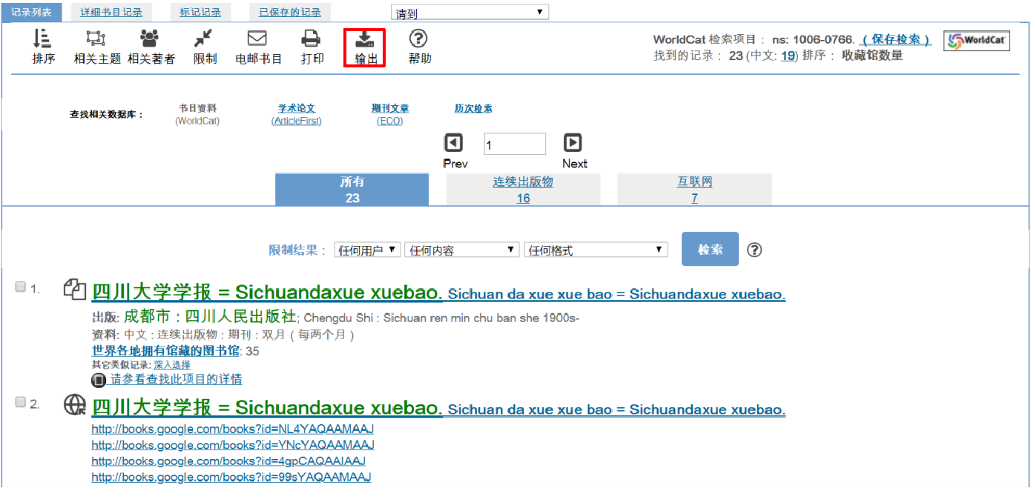

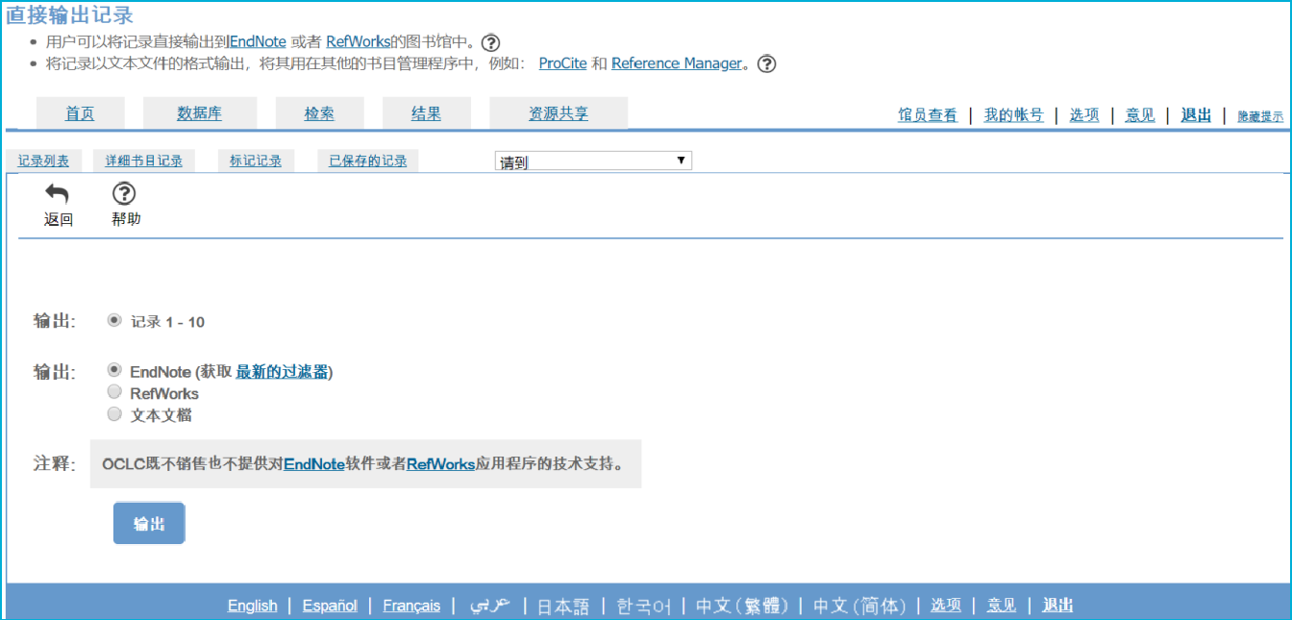

审校：latin

组稿：资源建设中心